项次  终端节点 | 参数名称 | WAVE | WCDMA | TD-SCDMA | CDMA2000
1 | 频段 | 5800MHz | 850、900、1800、1900MHz
2 | 速率 | 3~27Mbps | ≤3Mbps | ≤1.28Mbps | ≤3.6864Mbps
3 | 双工方式 | FDD、TDD | FDD、TDD | TDD | FDD、TDD
4 | 复用技术 | OFDM | CDMA | CDMA | CDMA
5 | 调制方式 | BPSK、QPSK、  16QAM、64QAM | QPSK、BPSK | QPSK、BPSK | QPSK、BPSK
6 | 移动性 | ≤120km/h | 较低

（谢鹏原文是3G和WAVE的比较，我这里换了先后顺序）
表 1-1 WAVE与3G主要参数比较

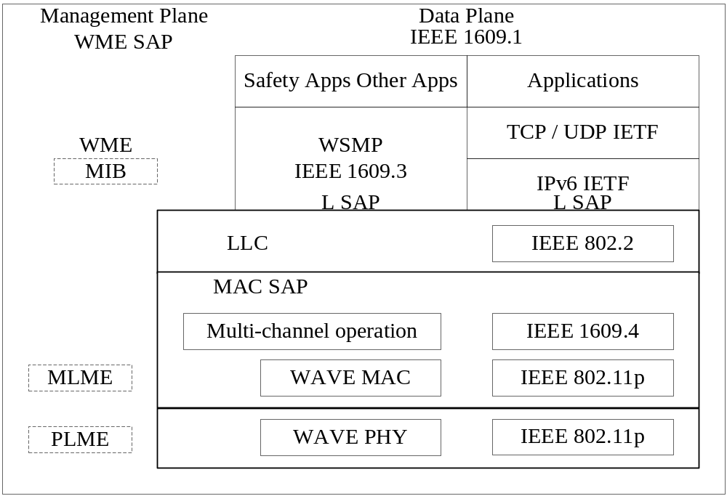
图2-1 WAVE协议栈结构

IEEE802.1A------局域网体系结构 | IEEE802.1d------生成树协议Spanning Tree
IEEE802.1p------General Registration Protocol | IEEE802.1q------虚拟局域网Virtual LANs：VLan
IEEE802.1w------快速生成树协议 RSTP | IEEE802.1s------多生成树协议MSTP
IEEE802.1x------基于端口的访问控制Port Based Network Access Control | IEEE802.1g------Remote MAC Bridging
IEEE802.1v------VLAN Classification by Protocol and Port[1] | IEEE802.1B------寻址、网络互连与网络管理
IEEE802.2-------逻辑链路控制(LLC) | IEEE802.3-------CSMA/CD访问控制方法与物理层规范
IEEE802.3i------10Base-T访问控制方法与物理层规范 | IEEE802.3u------100Base-T访问控制方法与物理层规范
IEEE802.3ab-----1000Base-T访问控制方法与物理层规范 | IEEE802.3x------是全双工以太网数据链路层的流控方法。当客户终端向服务器发出请求后,自身系统或网络产生拥塞时,它会向服务器发出PAUSE帧,以延缓服务器向客户终端的数据传输。
IEEE802.3z------1000Base-SX和1000Base-LX访问控制方法与物理层规范 | IEEE802.4-------Token-Bus访问控制方法与物理层规范
IEEE802.5-------Token-Ring访问控制方法 | IEEE802.6-------城域网访问控制方法与物理层规范
IEEE802.7-------宽带局域网访问控制方法与物理层规范 | IEEE802.8-------FDDI访问控制方法与物理层规范
IEEE802.9-------综合数据话音网络 | IEEE802.10------网络安全与保密
IEEE802.11------无线局域网访问控制方法与物理层规范 | IEEE802.12------100VG-AnyLAN访问控制方法与物理层规范
IEEE 802.14 协调混合光纤同轴(HFC)网络的前端和用户站点间数据通信的协议。 | IEEE 802.15无线个人网技术标准，其代表技术是zigbee。
IEEE 802.16：宽带无线 MAN 标准 － WiMAX | IEEE 802.17：弹性分组环（RPR）工作组
IEEE 802.18：宽带无线局域网技术咨询组（Radio Regulatory） | IEEE 802.19：多重虚拟局域网共存技术咨询组
IEEE 802.20：移动宽带无线接入（MBWA）工作组
IEEE802.1A------局域网体系结构 | IEEE802.1d------生成树协议Spanning Tree
IEEE802.1p------General Registration Protocol | IEEE802.1q------虚拟局域网Virtual LANs：VLan
IEEE802.1w------快速生成树协议 RSTP | IEEE802.1s------多生成树协议MSTP
IEEE802.1x------基于端口的访问控制Port Based Network Access Control | IEEE802.1g------Remote MAC Bridging
IEEE802.1v------VLAN Classification by Protocol and Port[1] | IEEE802.1B------寻址、网络互连与网络管理
IEEE802.2-------逻辑链路控制(LLC) | IEEE802.3-------CSMA/CD访问控制方法与物理层规范
IEEE802.3i------10Base-T访问控制方法与物理层规范 | IEEE802.3u------100Base-T访问控制方法与物理层规范
IEEE802.3ab-----1000Base-T访问控制方法与物理层规范 | IEEE802.3x------是全双工以太网数据链路层的流控方法。当客户终端向服务器发出请求后,自身系统或网络产生拥塞时,它会向服务器发出PAUSE帧,以延缓服务器向客户终端的数据传输。
IEEE802.3z------1000Base-SX和1000Base-LX访问控制方法与物理层规范 | IEEE802.4-------Token-Bus访问控制方法与物理层规范
IEEE802.5-------Token-Ring访问控制方法 | IEEE802.6-------城域网访问控制方法与物理层规范
IEEE802.7-------宽带局域网访问控制方法与物理层规范 | IEEE802.8-------FDDI访问控制方法与物理层规范
IEEE802.9-------综合数据话音网络 | IEEE802.10------网络安全与保密
IEEE802.11------无线局域网访问控制方法与物理层规范 | IEEE802.12------100VG-AnyLAN访问控制方法与物理层规范
IEEE 802.14 协调混合光纤同轴(HFC)网络的前端和用户站点间数据通信的协议。 | IEEE 802.15无线个人网技术标准，其代表技术是zigbee。
IEEE 802.16：宽带无线 MAN 标准 － WiMAX | IEEE 802.17：弹性分组环（RPR）工作组
IEEE 802.18：宽带无线局域网技术咨询组（Radio Regulatory） | IEEE 802.19：多重虚拟局域网共存技术咨询组

协议 | 发布日期 | 频带 | 有效传输距离 | 最大传输速度
802.11 | 1997 | 2.4-2.5 GHz | 100米 | 2 Mbit/s
802.11a | 1999 | 5.15-5.35/5.47-5.725/5.725-5.875 GHz | 75米 | 54 Mbit/s
802.11b | 1999 | 2.4-2.5 GHz | 100米 | 11 Mbit/s
802.11g | 2003 | 2.4-2.5 GHz | 150米 | 54 Mbit/s
802.11n | 2009 | 2.4GHz或者5GHz | 150米 | 600 Mbit/s
802.11p | 2010 | 5.850-5.925GHz | 1公里 | 27Mbit/s
表2-1 IEEE 802.11协议族主要通信协议列表

肯定确认传输机制
终端节点
终端节点

Time
Frame

Ack

终端节点

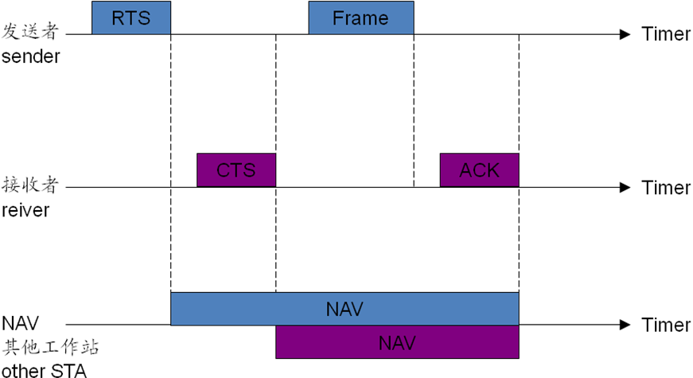
终端节点

网络分配矢量

B
C
A

B
C
A
D

A
B
C

RTS
CTS
CTS
Ack

终端节点
Frame

